كاميرا ESP32-CAM بزر وإرسال الصور إلى تيليجرام
دليل التركيب والإعداد

1. ماذا يفعل المشروع
كاميرا صغيرة ترسل صورة إلى هاتفك. عند الضغط على الزر:
- تلتقط لوحة ESP32-CAM صورة.
- تحوّل الصورة إلى صيغة JPEG.
- ترسل الصورة إلى بوت تيليجرام عبر الواي فاي.
- تصل الصورة إلى محادثتك في تيليجرام خلال ثوانٍ.
صفحة البث المباشر للكاميرا تبقى تعمل أيضاً: اكتب عنوان IP الخاص باللوحة في متصفح على نفس الشبكة لمشاهدة البث.

القطع المستخدمة
القطعة | وظيفتها
ESP32-CAM | اللوحة الرئيسية: الواي فاي والتحكم بالكاميرا
كاميرا RHYX M21-45 | حساس الكاميرا (موصول بموصّل الشريط في اللوحة)
المبرمج ESP32-CAM-MB | لوحة USB تحت ESP32-CAM: للتغذية ورفع الكود
زر ضغط + لوحة تجارب صغيرة | الزر الذي يشغّل التقاط الصورة
كيبل Micro-USB | للتغذية والبرمجة من الكمبيوتر

2. طريقة التوصيل
لوحة ESP32-CAM مركّبة فوق المبرمج ESP32-CAM-MB، والمبرمج يتصل بالكمبيوتر (أو شاحن هاتف) عبر USB. سلكان ملحومان على منفذي IO13 وGND في لوحة ESP32-CAM، ويصلان إلى الزر على لوحة التجارب.
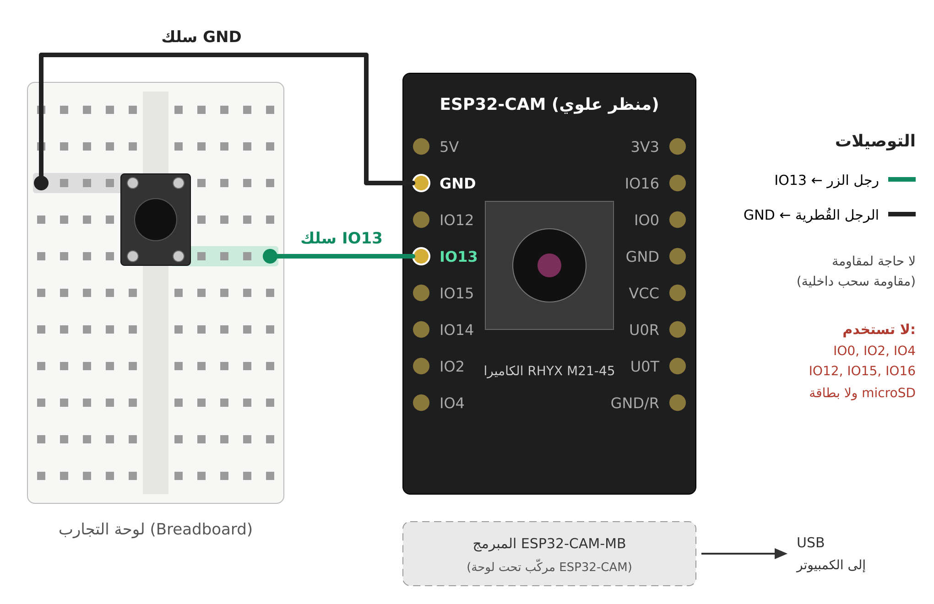
مخطط التوصيل: IO13 وGND موصولان برجلين قُطريتين للزر
من | إلى | ملاحظات
IO13 | رجل الزر الأولى | سلك الإشارة: يقرأ 1 في الوضع العادي، و0 عند الضغط.
GND | رجل الزر المقابلة (قُطرياً) | سلك الأرضي.
ESP32-CAM-MB | منفذ USB في الكمبيوتر | للتغذية ورفع الكود.

وضع الزر: الزر يكون فوق الشق الأوسط في لوحة التجارب (رجلان على كل جهة). السلكان يدخلان في صفّي رجلين متقابلتين قُطرياً، فيكون كل سلك على جهة مختلفة من المفتاح.
لا حاجة لمقاومة: الكود يفعّل مقاومة السحب الداخلية في منفذ IO13.
مهم: لا تضع بطاقة microSD (منفذ IO13 مشترك مع منفذ البطاقة). ولا توصل أي شيء بالمنافذ IO0 وIO2 وIO4 وIO12 وIO15 وIO16، لأنها تُستخدم للكاميرا والفلاش والذاكرة وعملية الإقلاع.

3. تثبيت البرامج (مرة واحدة)
- ثبّت برنامج Arduino IDE 2 من موقع arduino.cc.
- افتح File ← Preferences، والصق الرابط التالي في خانة "Additional boards manager URLs":
https://espressif.github.io/arduino-esp32/package_esp32_index.json

- افتح Tools ← Board ← Boards Manager، وابحث عن esp32 (من Espressif Systems) واضغط Install.
- وصّل المبرمج ESP32-CAM-MB بالكمبيوتر بكيبل USB.
- إذا لم يظهر منفذ COM جديد، ثبّت تعريف CH340 USB driver ثم أعد التوصيل.

إعدادات اللوحة (قائمة Tools)
الإعداد | القيمة
Board | AI Thinker ESP32-CAM
Port | منفذ COM الذي يظهر عند توصيل اللوحة
Partition Scheme | اتركه كما هو (ملف partitions.csv في المجلد يُستخدم تلقائياً)
PSRAM | Enabled (إن وُجد الخيار)

ملفات المشروع
ملفات الكاميرا مأخوذة من المستودع المفتوح rhyx-m21-45-esp32-cam-web-server-code على GitHub (للحساب YigitMusstafa)، وهو مخصص لكاميرا RHYX M21-45.
- حمّل المستودع من GitHub بالضغط على Code ← Download ZIP، ثم فك الضغط.
- غيّر اسم ملف CameraWebServer.ino إلى esp32cam_telegram.ino، وغيّر اسم المجلد إلى esp32cam_telegram. يجب أن يكون اسم المجلد نفس اسم ملف .ino تماماً.
- استبدل محتوى esp32cam_telegram.ino بالكود المرفق مع هذا الدليل.
- افتح ملف .ino في Arduino IDE، فتظهر باقي الملفات كتبويبات.
الملف | ما هو
esp32cam_telegram.ino | البرنامج الرئيسي: الواي فاي والزر والصورة وتيليجرام. الإعدادات تُعدّل هنا.
app_httpd.cpp | خادم صفحة البث المباشر. لا تعدّله.
camera_index.h | صفحة الويب الخاصة بالكاميرا. لا تعدّله.
camera_pins.h | توزيع منافذ الكاميرا (يشمل موديل RHYX M21). لا تعدّله.
board_config.h | إعدادات اللوحة. لا تعدّله.
partitions.csv | تقسيم ذاكرة اللوحة، ويستخدمه Arduino تلقائياً. لا تعدّله.

4. إنشاء بوت تيليجرام
- في تيليجرام، افتح @BotFather وأرسل /newbot. اختر اسماً للبوت واسم مستخدم ينتهي بكلمة bot.
- سيرسل لك BotFather توكن البوت (Bot Token)، ويشبه 1234567890:AAH.... انسخه.
- للحصول على Chat ID: افتح @userinfobot في تيليجرام وأرسل أي رسالة، فيرد عليك برقمك.
- افتح البوت الجديد واضغط Start. البوت لا يستطيع مراسلتك قبل هذه الخطوة.

5. ما الذي يجب تغييره في الكود
افتح ملف esp32cam_telegram.ino. التعديل فقط في قسم الإعدادات في أعلى الملف:
// ---------- Settings ----------
const char* ssid = "YOUR_WIFI_NAME";
const char* password = "YOUR_WIFI_PASSWORD";

const String BOT_TOKEN = "YOUR_BOT_TOKEN";
const String CHAT_ID = "YOUR_CHAT_ID";

#define BUTTON_PIN 13
#define JPEG_QUALITY 80
// ------------------------------

السطر | ماذا تكتب | مثال
ssid | اسم شبكة الواي فاي (تماماً، مع مراعاة الأحرف الكبيرة والصغيرة) | "MyHomeWiFi"
password | كلمة سر الواي فاي | "mypassword123"
BOT_TOKEN | التوكن من BotFather | "1234567890:AAH..."
CHAT_ID | رقم Chat ID الخاص بك | "123456789"
BUTTON_PIN | اتركه 13 (مطابق للتوصيل) | 13
JPEG_QUALITY | اختياري: من 0 إلى 100، كلما زاد الرقم زادت الجودة وحجم الصورة | 80

حافظ على علامات التنصيص " " حول كل قيمة، وعلى الفاصلة المنقوطة ; في نهاية كل سطر.
الواي فاي: لوحة ESP32 تعمل فقط مع شبكات 2.4 GHz. إذا كنت تستخدم هوتسبوت الهاتف، تأكد أنه على 2.4 GHz (أو فعّل "Maximize Compatibility" في الآيفون).

6. رفع الكود إلى اللوحة
- وصّل اللوحة عبر USB واختر Board وPort (القسم 3).
- اضغط Upload (زر السهم).
- إذا فشل الرفع برسالة "Failed to connect": اضغط مطولاً على زر IO0 في المبرمج، واضغط RST ثم أفلته، ثم أفلت IO0 واضغط Upload مرة أخرى.
- عند ظهور "Done uploading"، اضغط RST مرة واحدة لتشغيل البرنامج.

7. التجربة
- افتح Tools ← Serial Monitor واضبط السرعة على 115200 baud.
- اضغط RST. يجب أن تظهر رسالة WiFi connected وعنوان IP الخاص باللوحة.
- اضغط على الزر. يجب أن تظهر الرسائل التالية بالترتيب:
Button pressed -> capturing...
JPEG ready: 9876 bytes
Connecting to api.telegram.org ...
Photo sent to Telegram!

تصل الصورة إلى محادثة تيليجرام بعد ثوانٍ قليلة.
البث المباشر (اختياري): اكتب عنوان IP الظاهر في Serial Monitor في متصفح متصل بنفس الواي فاي.

8. حل المشكلات
المشكلة | الحل
نقاط "....." بلا توقف ولا تظهر WiFi connected | تأكد من اسم الشبكة وكلمة السر، وأن الشبكة 2.4 GHz.
Camera init failed | تأكد أن شريط الكاميرا مُدخل بالكامل والقفل مغلق. افصل USB وأعد توصيله.
Connection to Telegram failed | الشبكة بلا إنترنت. تحقق من الهوتسبوت أو الراوتر.
ظهور Telegram error مع كلمة Unauthorized | التوكن خاطئ. انسخه من جديد من BotFather.
ظهور Telegram error مع عبارة chat not found | رقم Chat ID خاطئ، أو لم تضغط Start في البوت.
لا يحدث شيء عند الضغط على الزر | تأكد أن السلكين في نفس صفوف رجلي الزر القُطريتين على لوحة التجارب.
فشل الإرسال وصفحة البث مفتوحة | أغلق صفحة البث في المتصفح، ثم اضغط الزر مرة أخرى.
اللوحة تعيد التشغيل عند الإرسال (رسالة Brownout) | استخدم كيبل USB أفضل أو شاحن 5V 2A.

9. التشغيل بالبطارية (اختياري)
يمكن تشغيل الجهاز بدون كمبيوتر بإحدى الطرق التالية. لوحة ESP32-CAM تحتاج 5 فولت على منفذ 5V، وتسحب تقريباً 150 إلى 250 مللي أمبير والواي فاي شغال.

الخيار 1: باور بانك (الأسهل)
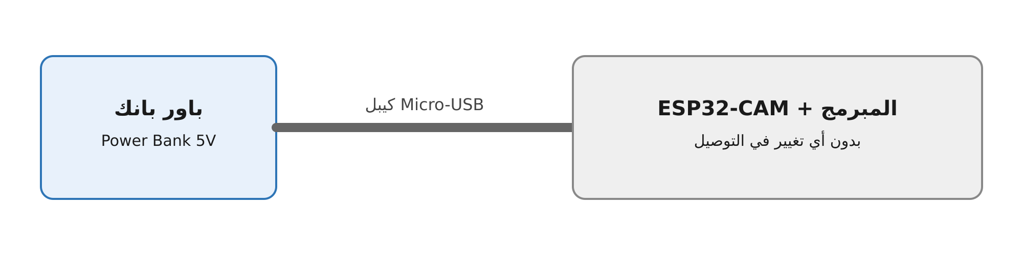
باور بانك موصول بمنفذ Micro-USB في المبرمج
- وصّل باور بانك عادياً بمنفذ Micro-USB في المبرمج بدل الكمبيوتر.
- لا يحتاج أي تغيير في التوصيل أو الكود.
- بعض أجهزة الباور بانك تطفئ نفسها إذا كان الاستهلاك قليلاً، فجرّب الجهاز أولاً.

الخيار 2: بطارية 18650 قابلة للشحن (الأنسب كمنتج)
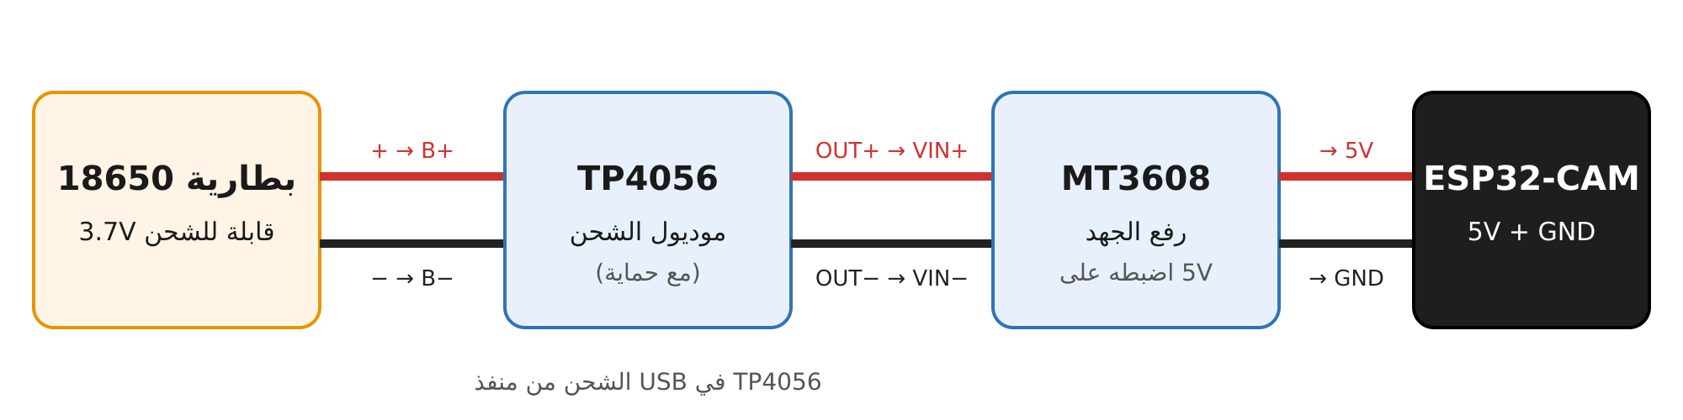
بطارية 18650 ← موديول الشحن TP4056 ← رافع الجهد MT3608 ← منفذا 5V وGND
- وصّل البطارية بمدخل B+ / B− في موديول الشحن TP4056 (اختر النوع الذي فيه حماية للبطارية).
- وصّل مخرج OUT+ / OUT− في TP4056 بمدخل VIN+ / VIN− في MT3608.
- قبل توصيل اللوحة: اضبط مخرج MT3608 على 5 فولت بتدوير البرغي الصغير مع القياس بالملتيميتر.
- وصّل VOUT+ بمنفذ 5V وVOUT− بمنفذ GND في ESP32-CAM.
- لشحن البطارية: وصّل كيبل USB بمنفذ TP4056.
بديل أسهل: قطعة "18650 battery shield" الجاهزة، فيها الشحن ومخرج 5 فولت في قطعة واحدة.
ملاحظة: بهذه الطريقة يمكن الاستغناء عن المبرمج في النسخة النهائية، ويُستخدم فقط عند رفع الكود.

الخيار 3: أربع بطاريات AA (حل سريع وغير قابل للشحن)
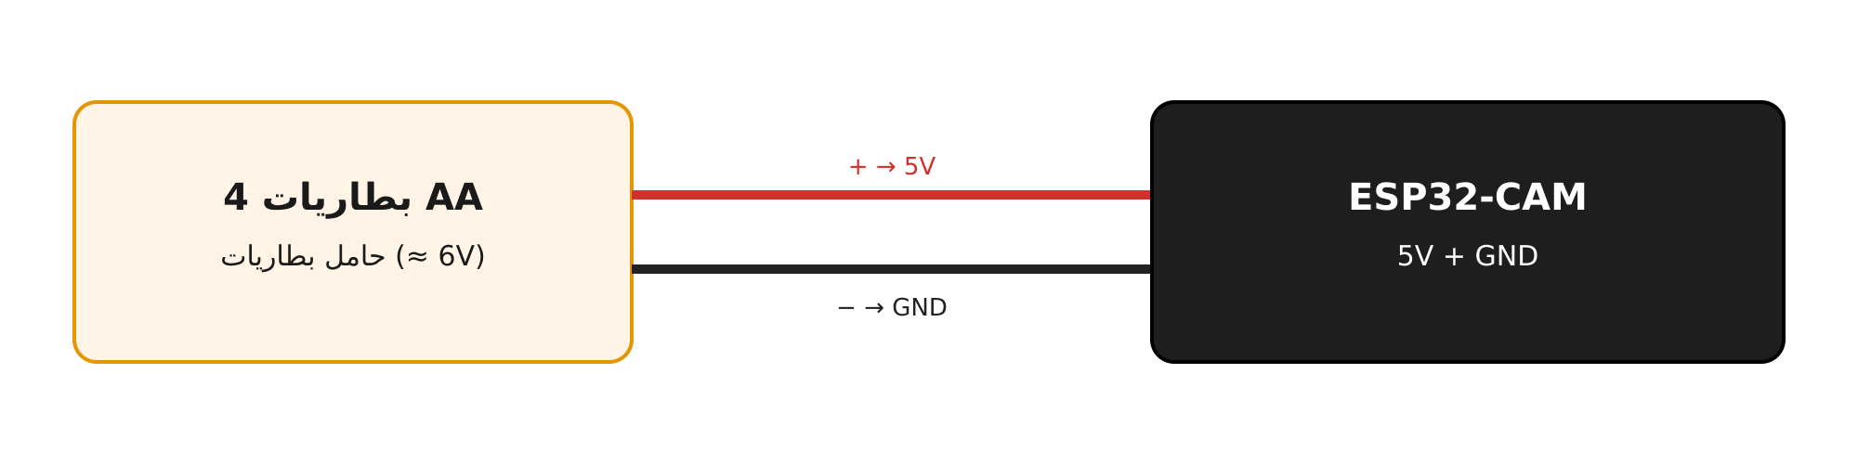
حامل 4 بطاريات AA موصول بمنفذي 5V وGND
- أربع بطاريات AA تعطي تقريباً 6 فولت.
- السلك الأحمر (+) إلى منفذ 5V، والأسود (−) إلى منفذ GND. المنظّم الموجود على اللوحة يتعامل مع الجهد.
تحذير: لا توصل بطارية 3.7 فولت مباشرة على منفذ 3V3 (البطارية المشحونة تصل إلى 4.2 فولت وقد تتلف اللوحة)، ولا على منفذ 5V بدون رافع جهد (الجهد غير كافٍ فتعيد اللوحة التشغيل عند الإرسال). وانتبه دائماً للقطبية: الأحمر موجب والأسود سالب.

مدة التشغيل التقريبية
مصدر الطاقة | المدة التقريبية (الواي فاي شغال دائماً)
باور بانك 10000 مللي أمبير ساعة | حوالي يوم إلى يومين
بطارية 18650 بسعة 2500 مللي أمبير ساعة | حوالي 8 إلى 10 ساعات
4 بطاريات AA | حوالي 6 إلى 10 ساعات

هذه أرقام تقديرية وتختلف حسب جودة البطارية. لتطويل المدة إلى أيام، يمكن تعديل الكود ليعمل بنظام النوم العميق (Deep Sleep): اللوحة نائمة، والضغط على الزر يوقظها، فتتصل وترسل الصورة ثم تنام. في هذا الوضع تتأخر الصورة بضع ثوانٍ، ولا تعمل صفحة البث المباشر.

10. الأمان
- كلمة سر الواي فاي وتوكن البوت مكتوبان داخل الكود. لا تشارك الكود ولا ترفعه على الإنترنت وفيه القيم الحقيقية.
- أي شخص يملك التوكن يستطيع التحكم بالبوت. إذا انكشف التوكن، افتح @BotFather وأرسل /revoke، واختر البوت، ثم ضع التوكن الجديد في الكود.

